**TUGAS PROGRAM STUDI INDEPENDEN**

**ORBIT FUTURE ACADEMY**

**Identitas**

1. Nama : Diana Eka Riyani
2. NIM : 24010119140041
3. Asal Kampus : Universitas Diponegoro
4. Kelas : Jupyter XXI
5. Coach : Ipin Sugiyarto
6. Program : Foundations of AI and Life Skills for Gen-Z
7. Hari, Tanggal : Selasa, 15 Maret 2022

**Coding SL Regresi**

**Tugas 1**: Mencoba Melakukan Scatter Plot untuk Administration dan R&D Spend

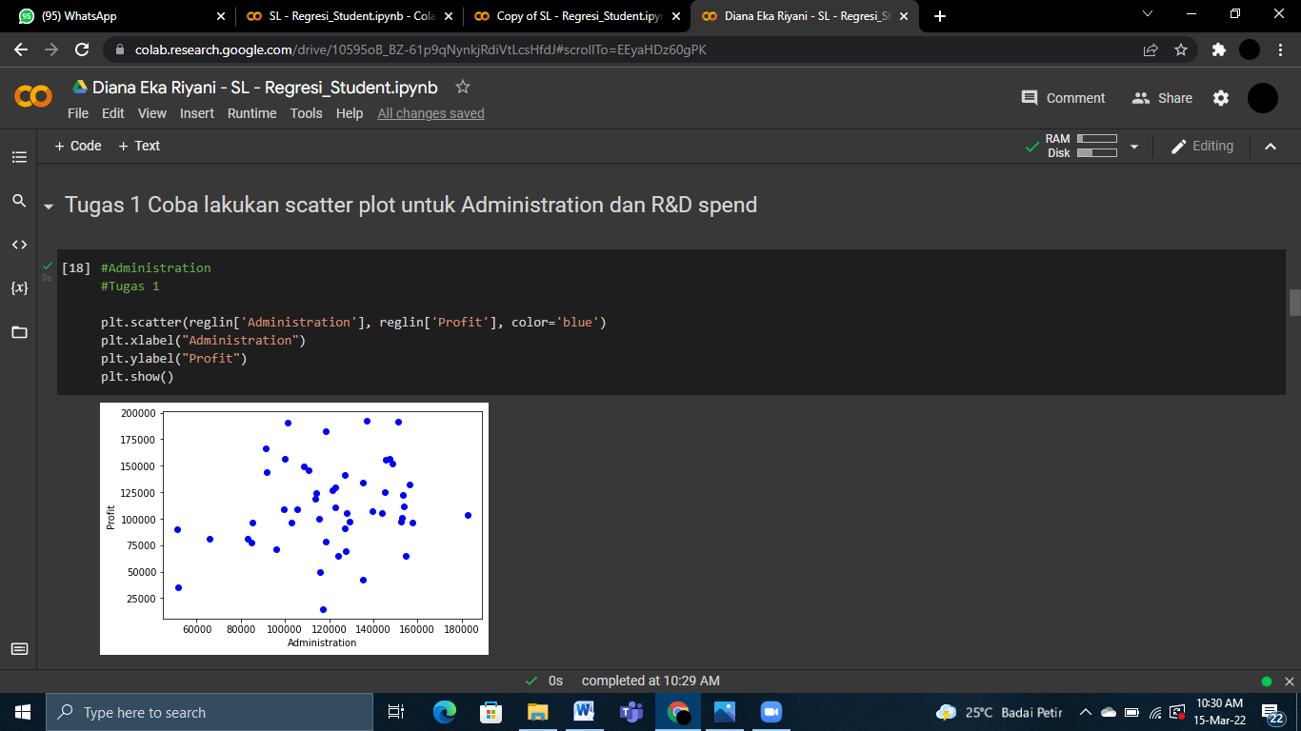

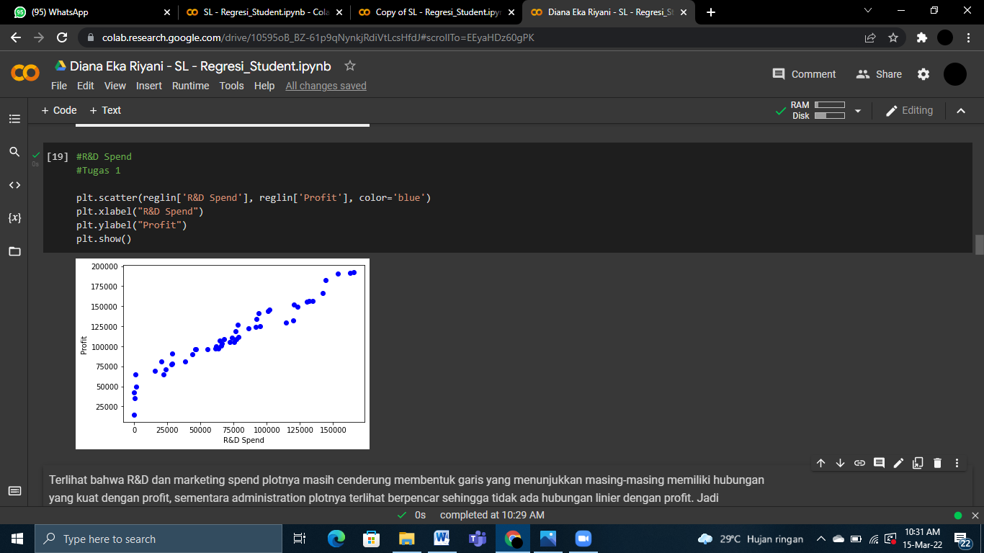

Terlihat bahwa R&D dan marketing spend plotnya masih cenderung membentuk garis yang menunjukkan masing-masing memiliki hubungan yang kuat dengan profit. Sementara administration plotnya terlihat berpencar sehingga tidak ada hubungan linier dengan profit. Jadi, kedepannya variabel yang digunakan sebagai feature adalah R&D dan marketing spend.

**Tugas 2**: Melakukan Splitting Data

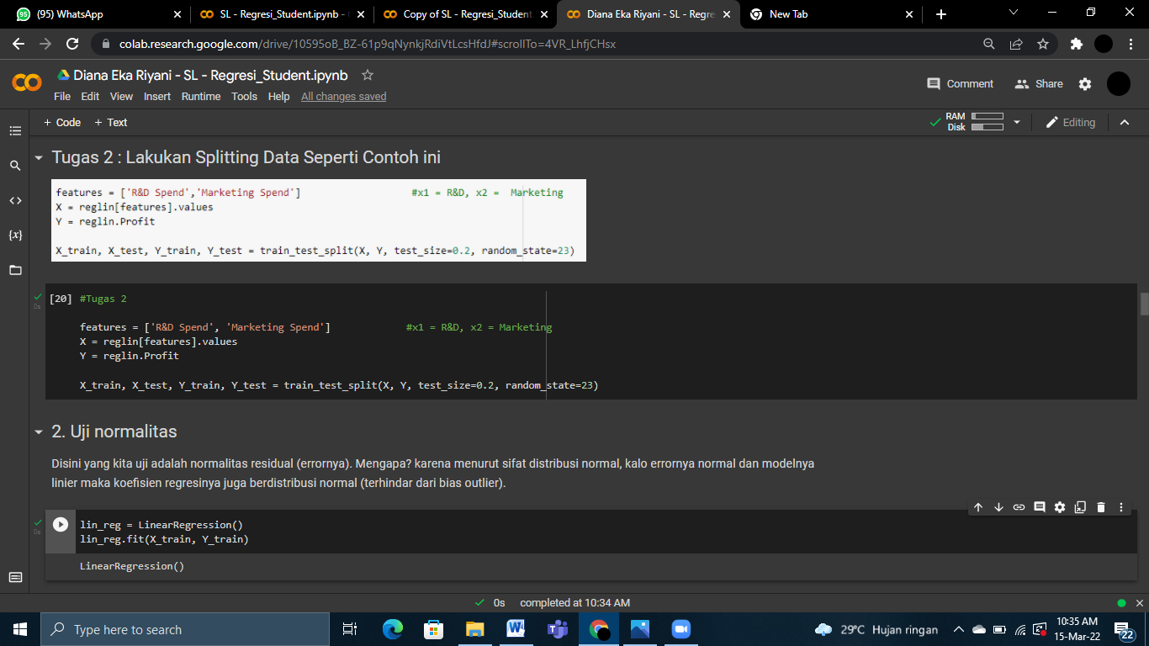

**Tugas 3**: Uji Normalitas

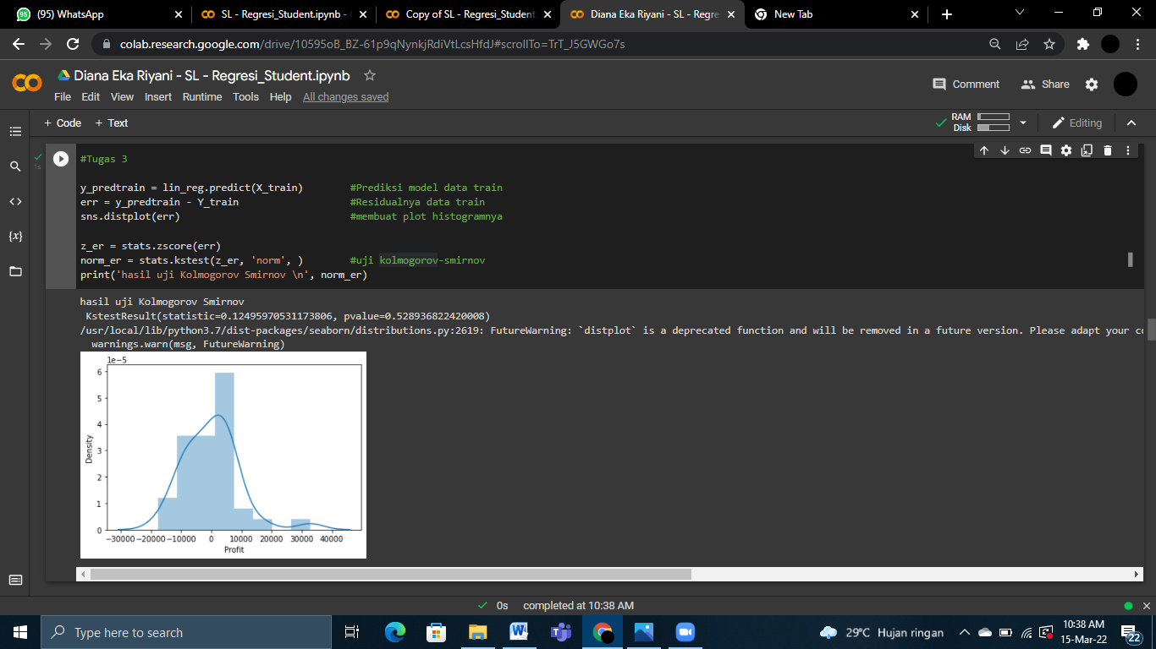

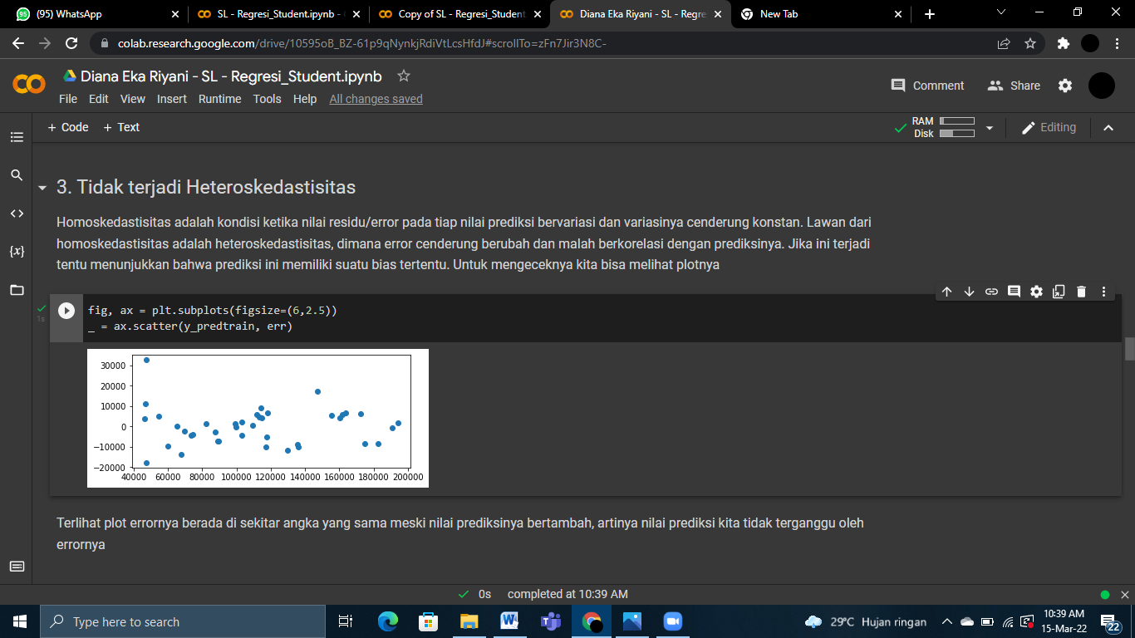

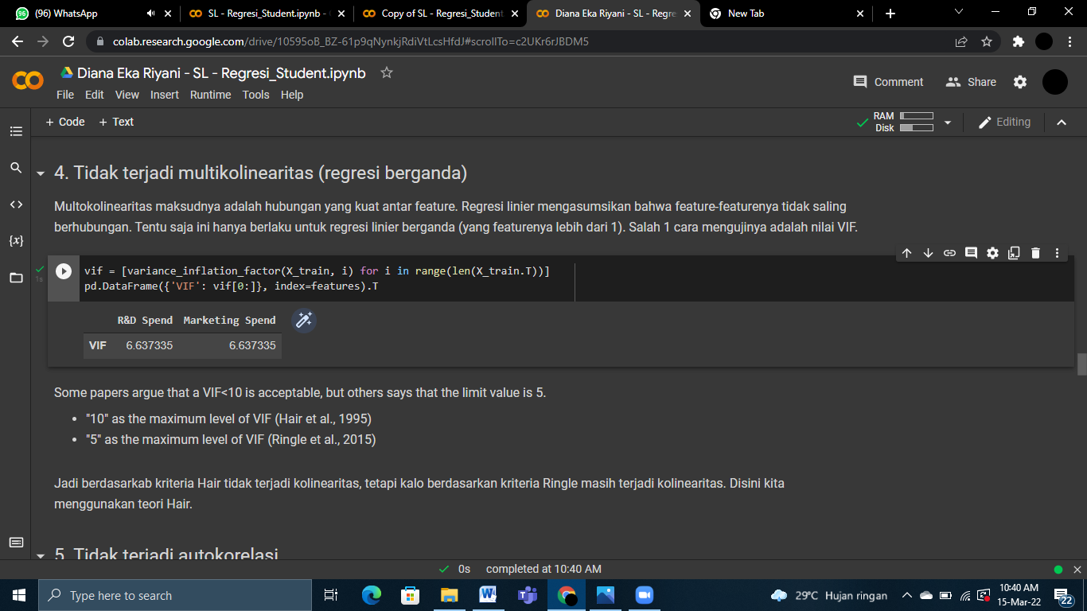

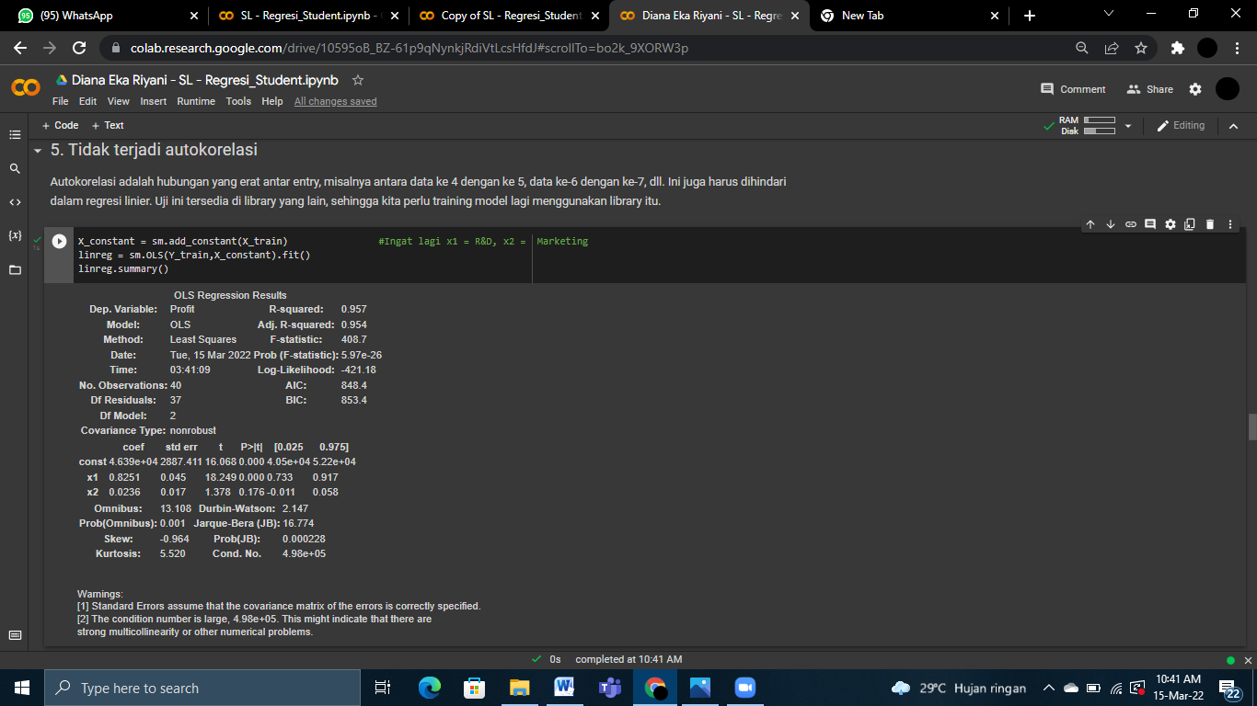

**Tugas 4**: Evaluasi Model

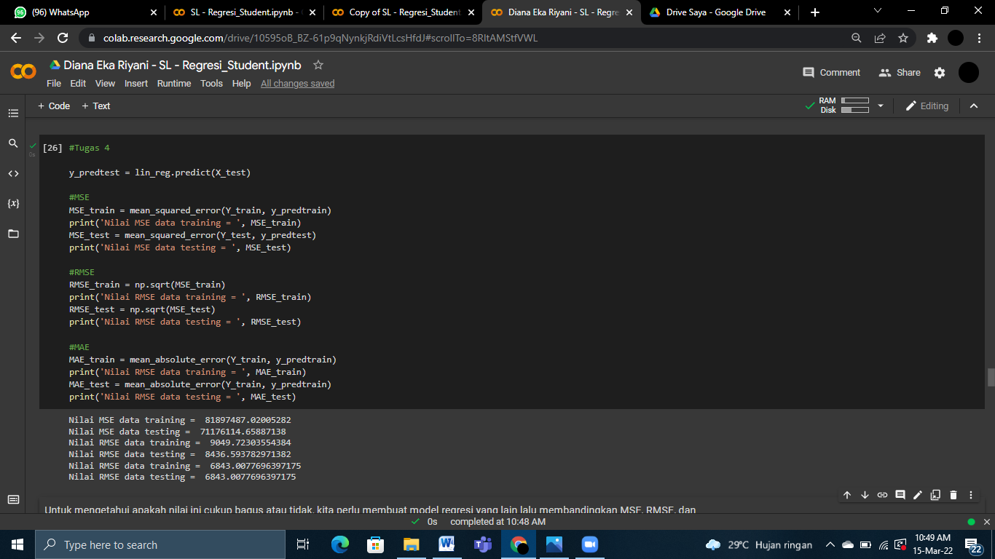

Untuk mengetahui apakah nilai ini cukup bagus atau tidak, kita perlu membuat model regresi yang lain lalu membandingkan MSE, RMSE, dan MAE-nya. Model terbaik adalah yang MSE, RMSE, dan MAE-nya paling kecil.

**Tugas 5**: Visualisasi Prediksi

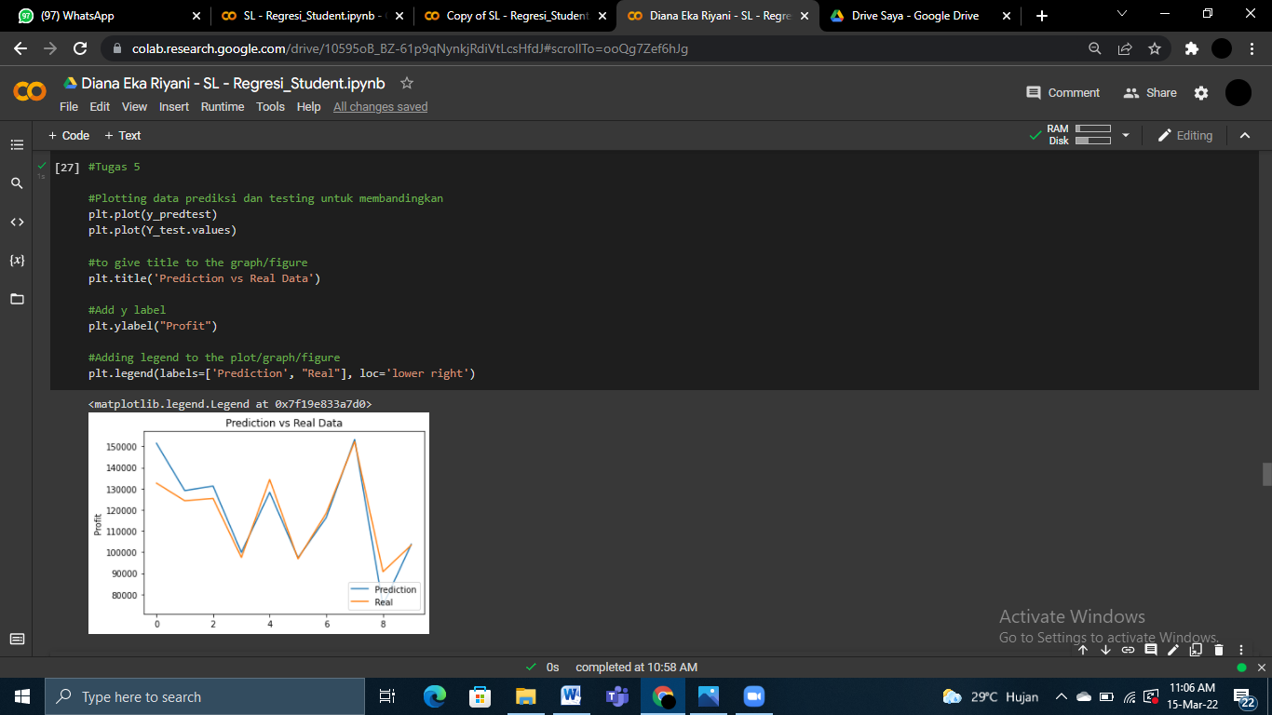

Terlihat bahwa nilai prediksi dan data testing juga cukup dekat.

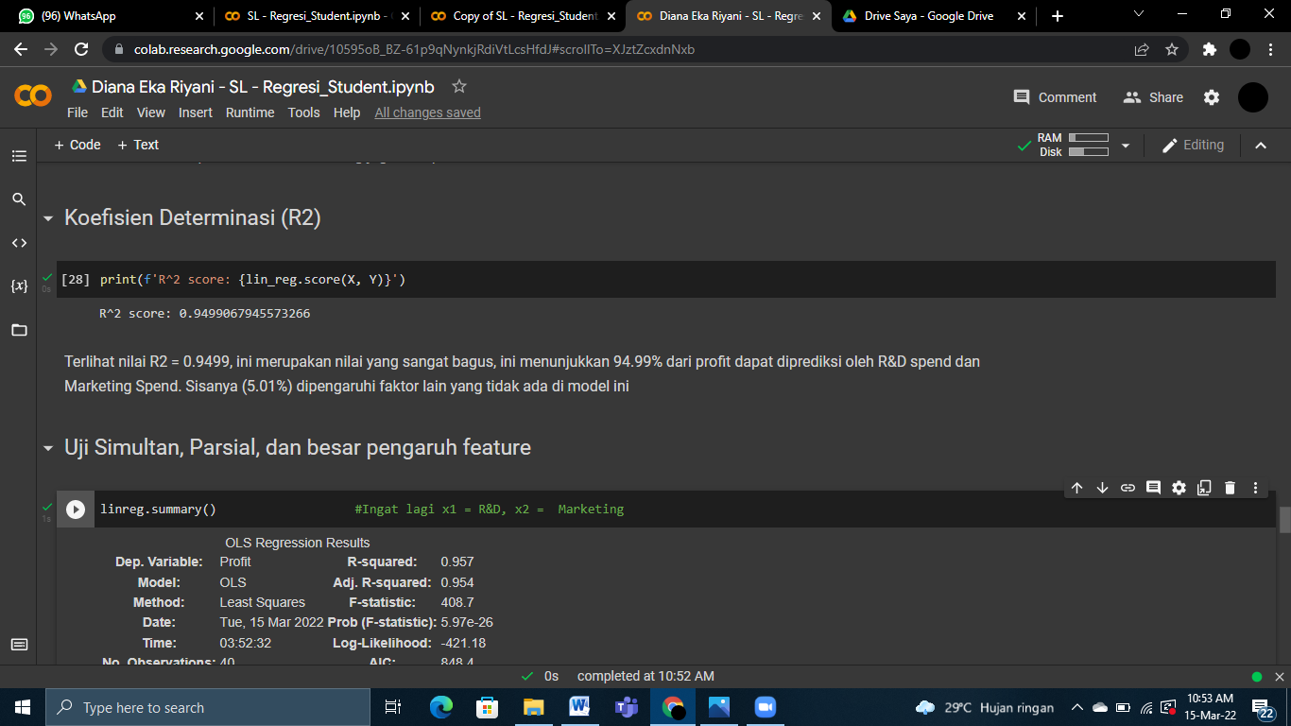

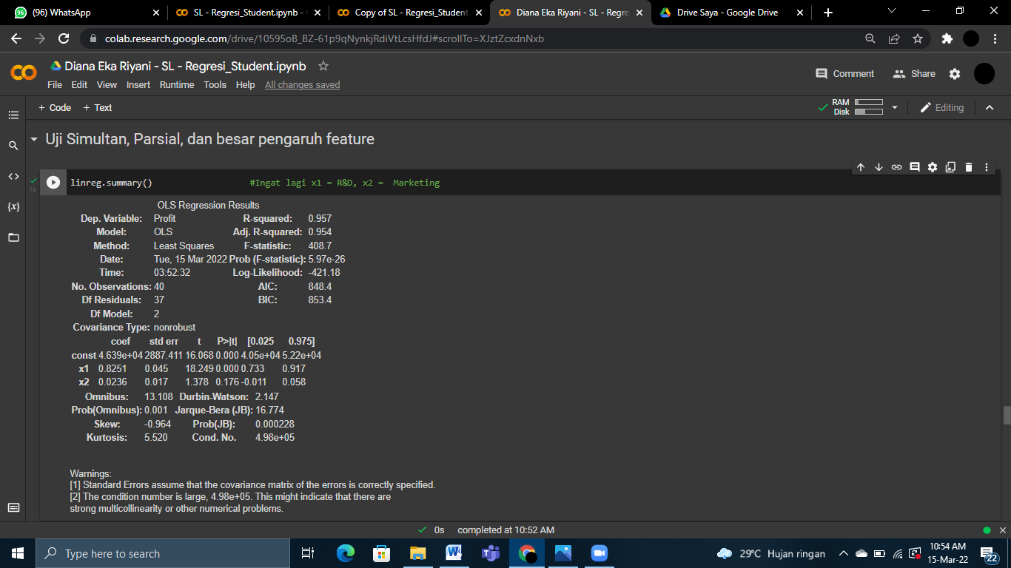

**Tugas 6**: Training 4 Model

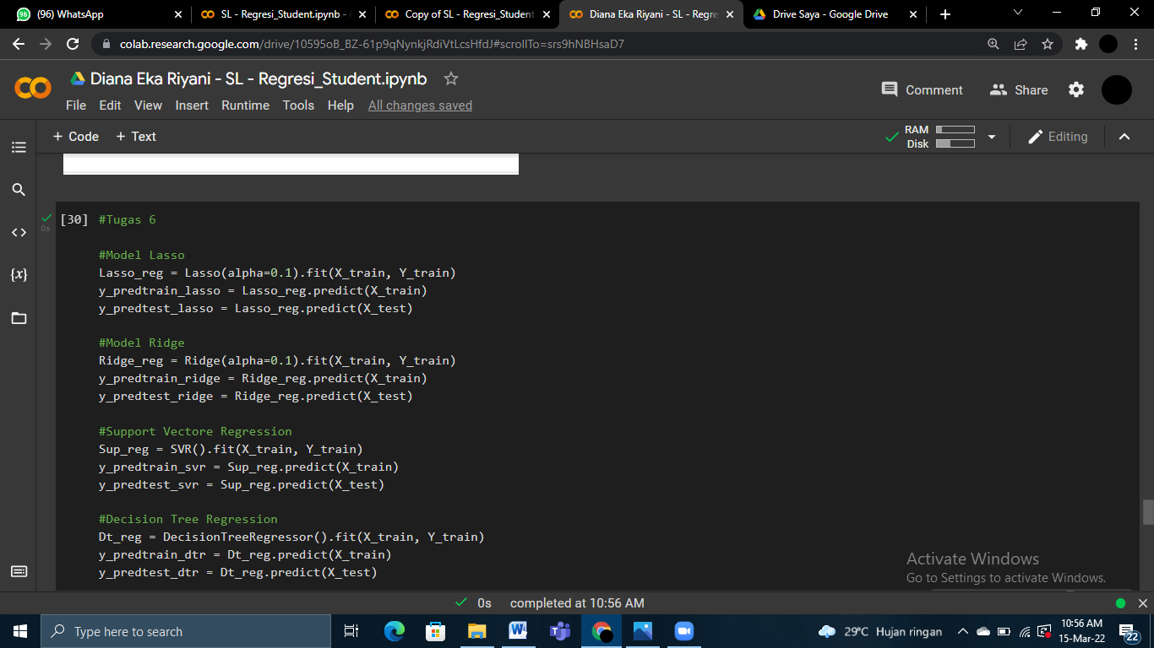

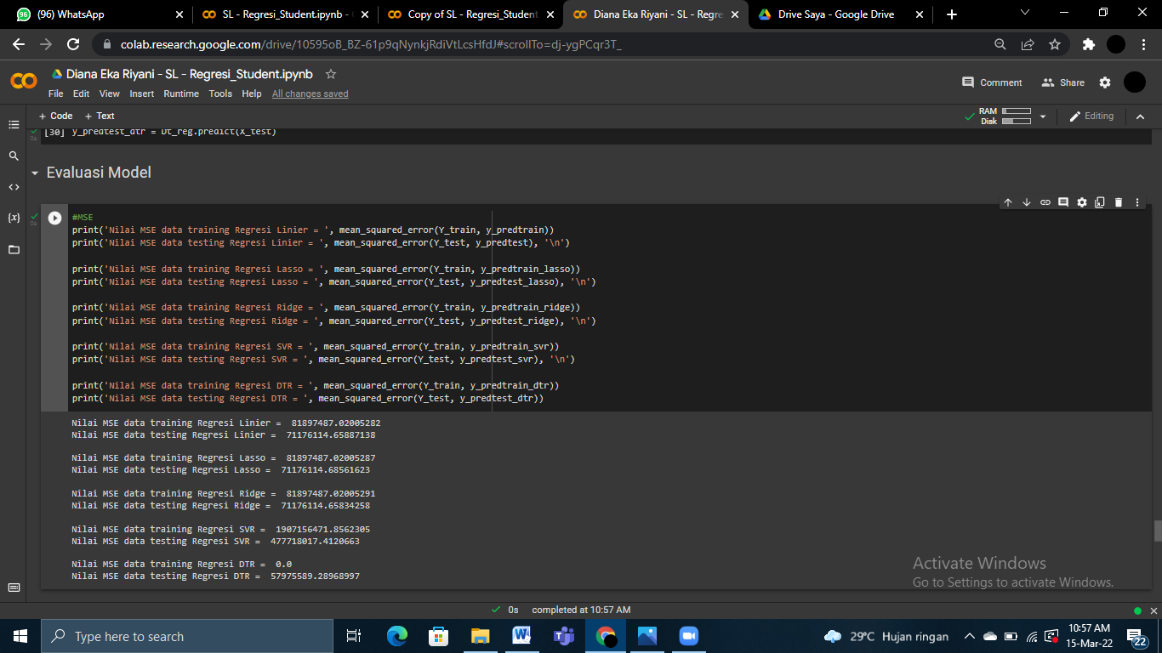

**Tugas 7**: Mencari Nilai R2

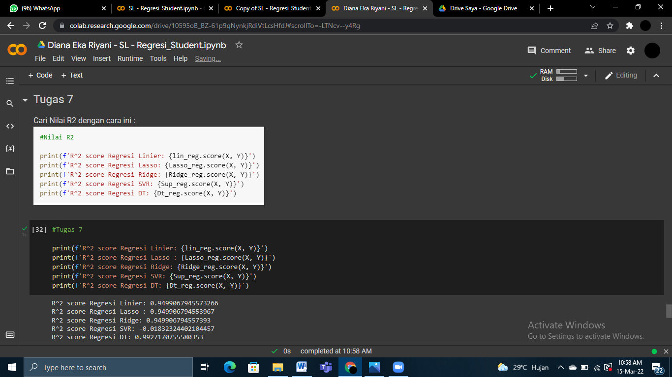

* Model regresi Support Vector Regression memiliki MSE yang terlalu tinggi dibandingkan model regresi lainnya dan R2 yang sangat rendah, sehingga kemungkinan pada model ini terjadi underfitting.
* Model regresi Decision Tree Regression R2 paling bagus, mMSE data training 0 (sangat kecil), sementara MSE data testing jauh diatasnya, ini menunjukkan pada model ini terjadi overfitting.
* Model regresi linier, regresi Lasso, dan regresi Ridge memiliki MSE yang tidak jauh antara testing dan trainingnya. Nilai R2nya pun sangat bagus, hampir 95%. Ini menunjukkan model ini sudah good fit.